**IoT barada düşünje we**

Конец XX века ознаменован бурными событиями, в частности возникновения и развития техники и технологий. Жизнь людей улучшена созданными средствами для благополучия и удобства. В жизнь вошли и стали привычными так называемые Интернет вещи, которые облегчили жизнедеятельность людей.

Рост количества подключенных объектов, известный как Интернет вещей, может затмить такие технологические чудеса прошлого, как печатный станок, паровой двигатель и электричество. Данный процесс в свою очередь представляет собой очередную промышленную революцию.

Впервые сам термин Интернет вещей был введен в 1999 году британским пионером технологий Кевином Эштоном, который тогда работал помощником бренд-менеджера в компании Procter & Gamble. В 2007 году Эштон объяснил свою фразу в статье: «Если бы у нас были компьютеры, которые бы знали все, что только можно знать о вещах, используя данные, которые они собрали без нашей помощи, мы могли бы отслеживать и считать все, и значительно сократить отходы, потери и затраты. Мы бы знали, когда продукцию необходимо заменить, отремонтировать или отозвать со складов магазинов и каков процент ее износа. Мы должны дать возможность компьютерам использовать собственные средства сбора информации так, чтобы они могли видеть, слышать и чувствовать мировые тренды во всей их красоте. Технологии радиочастотной идентификации и сенсорные технологии позволяют компьютерам наблюдать, выявлять и понимать мир без ограничений данных, введенных человеком»

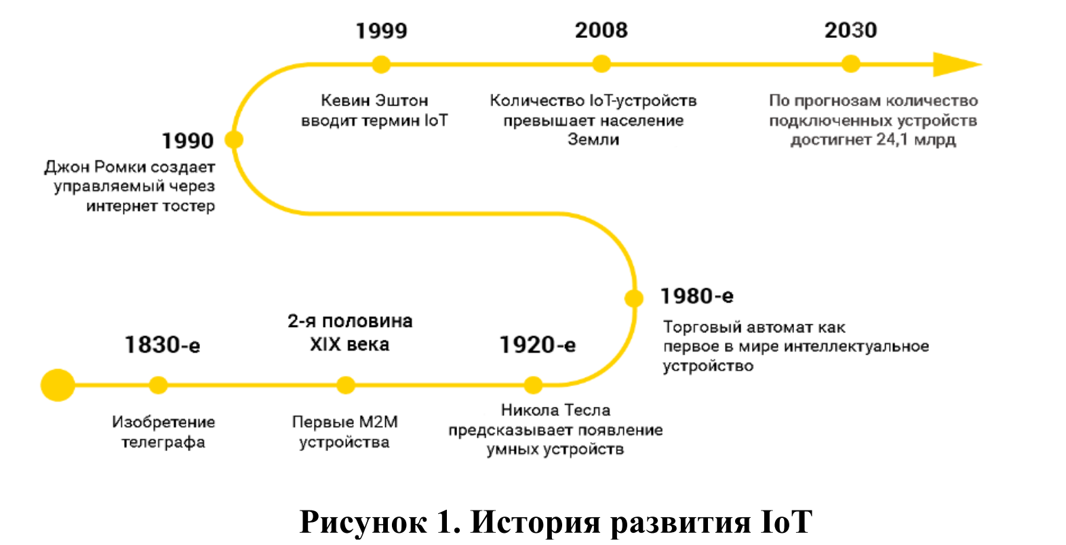

Позже, в 2012 году, компания Rand Europe будет искать дальнейшее

определение Интернета вещей в научно-исследовательском докладе

Европейской комиссии. В материалах говорится: «Интернет вещей происходит

из сегодняшнего Интернета, путем создания всепроникающей и

самоорганизующейся сети связанных, идентифицируемых и адресуемых

физических объектов, позволяющих осуществлять разработку приложений

через ключевые вертикальные отрасли за счет использования встроенных

чипов, датчиков, приводов и недорогой миниатюризации» [1].

Рассматривая историю возникновения, мы натолкнемся на истоки

появления самого Интернет, который возник благодаря

телекоммуникационным сетям.

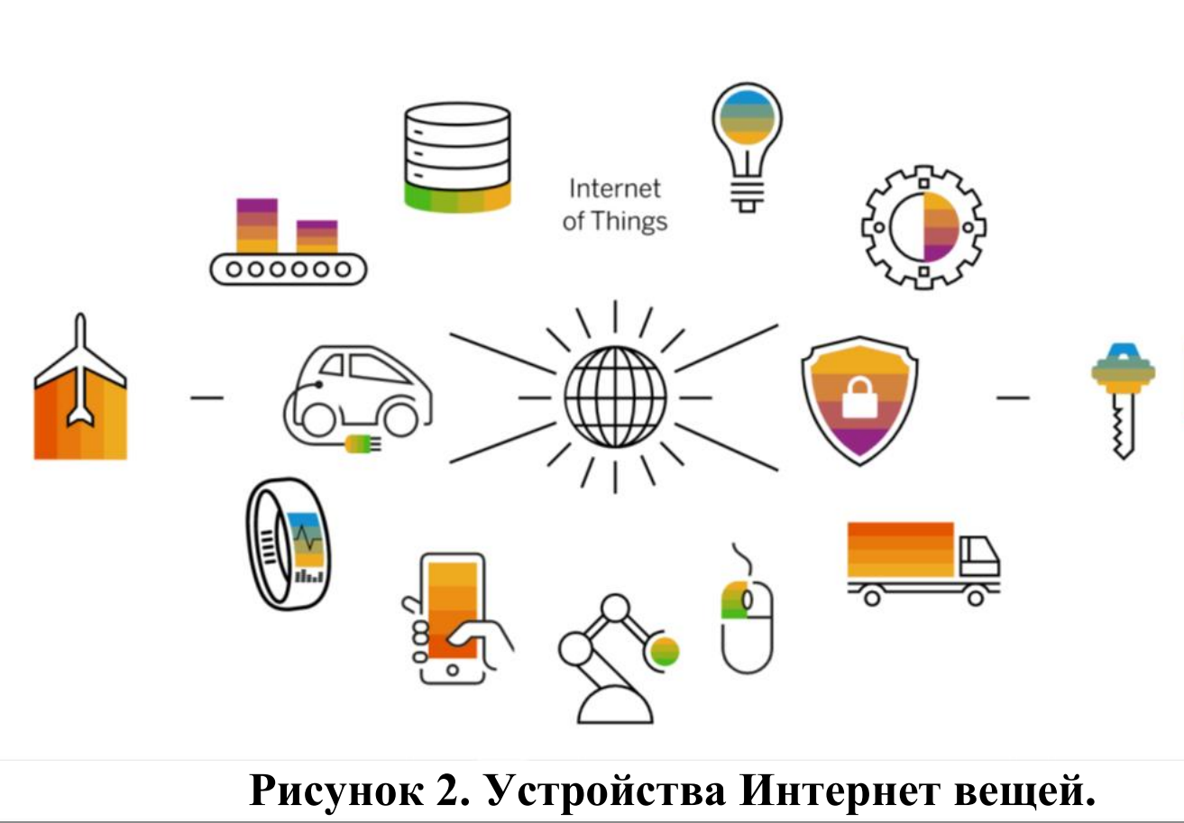

Сегодня Интернет вещей (Internet of Things, IoT) – это часть окружающей нас действительности. Согласно общепринятому определению, со временем сформированному многими исследователями и аналитическими компаниями, IoT – научная концепция о способах взаимодействия физических объектов, устройств и систем между собой и с окружающим миром с применением различных технологий связи и стандартов соединения. Благодаря Интернету вещей работают фитнесс-трекеры, системы умного дома, умные часы, веб-маячки и множество других устройств. IoT, однако, используется не только в устройствах и технологиях, предназначенных конечному потребителю. Всё более важное место он занимает в промышленности, безопасности, военной сфере и других. В промышленности, например, на базе M2M-cоединений строятся процессы автоматизации. Итак, IoT можно разделить на две части: пользовательский Интернет вещей (CIoT) – носимая электроника, умные дома, умная техника, телекоммуникации и др., и индустриальный (IIoT) – подключённые автомобили, умные города, автоматизация промышленности и др. Широкая, всеобъемлющая концепция Интернета вещей уже захватила множество рынков и сфер. Но где, как и когда она была сформулирована?

**1980-е**

Одним из первых устройств, получивших возможность подключаться к сети, стал автомат по продаже Кока-колы, установленный в Университете Карнеги-Меллон. Так, уже в 1982 году он передавал данные о том, сколько бутылок с напитком сейчас в автомате, как долго они стоят, а также отображал информацию о том, холодная газировка или тёплая.

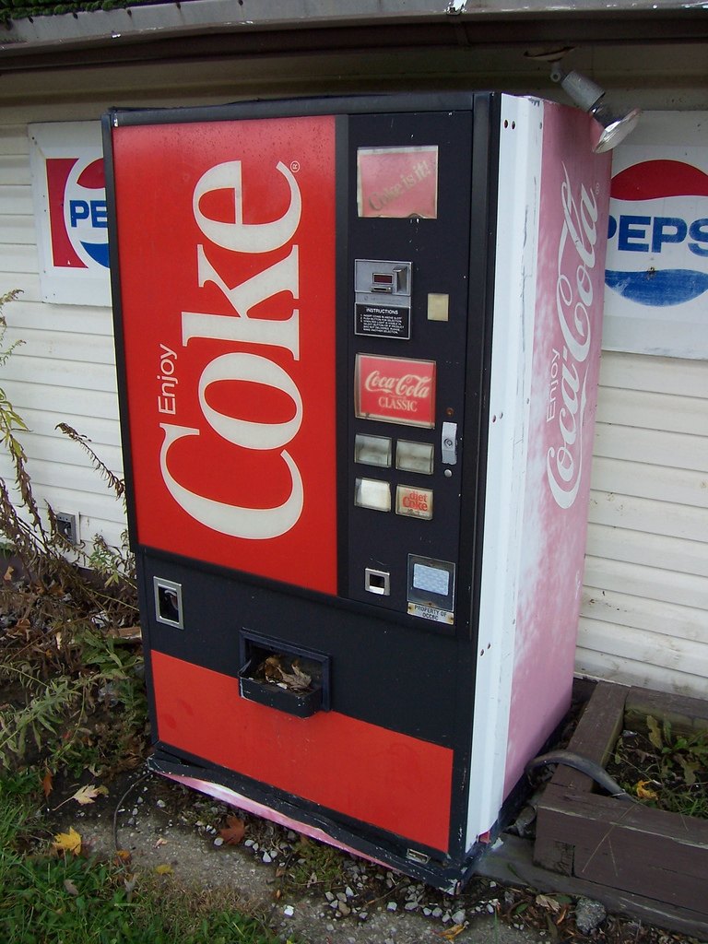

*Так выглядели вендинговые аппараты по продаже Coca Cola в 1980-е*

С течением времени многие всё чаще стали задумываться о технологии, которая позволила бы устройствам соединяться друг с другом. С помощью такой технологии перспектива создать вычислительную среду, способную самостоятельно решать те или иные задачи и обмениваться информацией без вмешательства человека, становилась реальной. К тому времени запрос на подобную технологию был сформирован – как простыми людьми (о чём ярко свидетельствует массовая культура с 1950-х, во многих книгах, кино и музыке поднимались темы автоматизации, роботов, «умных» устройств, причём на более серьёзном уровне осмысления, чем раньше), так и в промышленности, где автоматизация была одной из важнейших задач начиная с 19 века. Важной предпосылкой для формирования концепции межмашинного соединения стало и всё ускоряющееся развитие высоких технологий в 1970-х и в 1980-х (появление микропроцессора, персонального компьютера, графического интерфейса, эволюция интернета).

**1990-е**

В конце 1980-х и начале 1990-х Марк Вейзер, руководитель исследовательских работ в Xerox PARC (исследовательском центре компании Xerox), предложил концепцию повсеместного компьютинга. Так, по мнению Вейзера, компьютеры должны были интегрироваться в окружающую реальность и уметь связываться между собой, решая повседневные задачи пользователя незаметно для него самого. В авторской статье 1991 года «Компьютер 21-го века», где Марк полно развернул свою концепцию, учёный довольно точно предсказал появление Интернета Вещей. В 1994 своей статье для журнала IEEE Spectrum инженер Реза Раджи упомянул о соединении, «в котором пакеты данных небольшого объёма аккумулировались бы в узлах сети, что позволило бы автоматизировать и интегрировать какие угодно процессы – от бытовых до промышленных». Тогда же ряд крупных компаний, таких как Microsoft или Novell, начали вести разработки в сфере Интернета вещей.

Важной вехой формирования понятия «Интернета вещей» стало выступление учёного Билла Джоя на Международной экономическом форуме в Давосе в 1999 году. Там один из основателей Sun Microsystems представил свою концепцию «Шести вебов». Джой выделил шесть видов интернета, четыре из которых были пользовательскими. Например, один из них – «интернет здесь и сейчас» всегда обеспечивал бы устройство, которое вы постоянно носите с собой, доступом в сеть, где бы вы не находились (очевидный прообраз 4G, LTE) или «странный интернет», в который вы могли бы попасть при помощи голоса, отдавая команды своему автомобилю или тому или иному голосовому помощнику. Среди этих типов интернета учёный выделил два, не имеющих прямого отношения к человеку – «B2B» и «D2D». Согласно Джою, B2B-соединение (business-to-business) не имело пользовательского интерфейса и существовало бы для связи между бизнес-машинами в корпорациях. Второй тип D2D (device-to-device) – соединял бы устройства из различных сфер, помогая автоматизации и техническому усовершенствованию городов, домов, промышленности и способствовал бы повышению уровня «интеллектуальности» гаджетов.

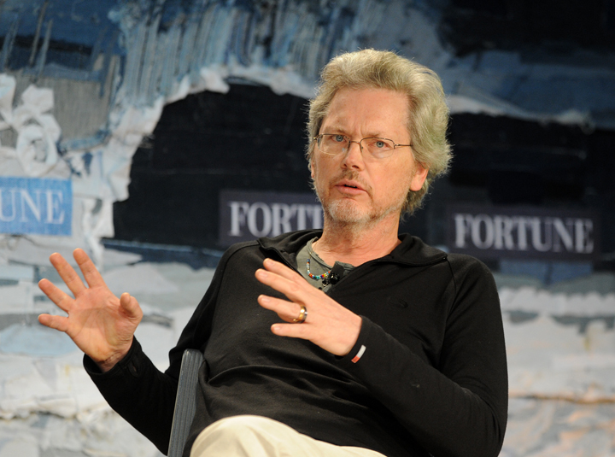

*Билл Джой, оказавший существенное влияние на развитие идеи Интернета вещей*

Все 1980-е и 1990-е годы идея о межмашинных соединениях, интернете, который бы существовал незаметно для пользователя и обеспечивал возможность коммуникации между различными устройствами, находила своё отражение в различных концепциях, статьях и разработках. Однако, не существовало ёмкого названия, под эгидой которого начался бы новый этап развития технологий в этой сфере. Такое название появилось в 1999 году, когда Кевин Эштон, пионер разработки RFID, представил свою презентацию «Интернет вещей» руководству компании Procter&Gamble. Презентация была посвящена RFID-меткам и тому, как они могут видоизменить некоторые рынки, такие как логистика и ритейл.

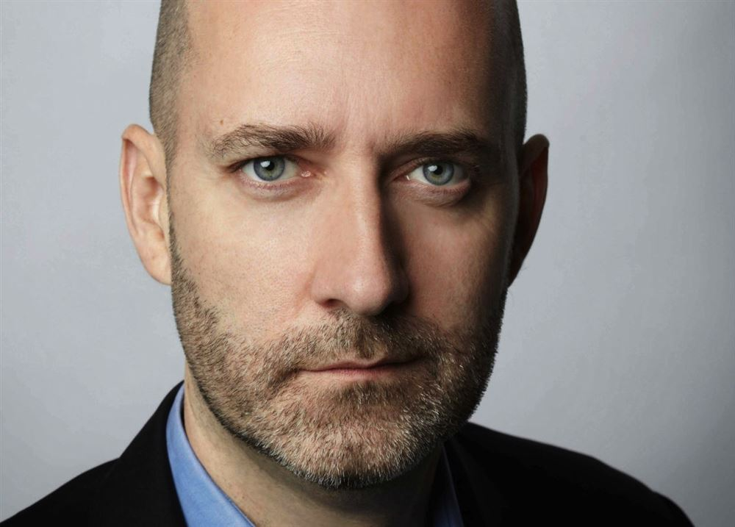

*Кевин Эштон*

«Тот факт, что я, возможно, был первым человеком, кто произнёс словосочетание “Интернет вещей”, конечно, не даёт мне права контролировать смысл, который в него вкладывают другие. Но я понимаю его следующим образом. Компьютеры и интернет нуждаются в человеке, так как построены им. Вся информация, хранящаяся в интернете, была когда-то загружена туда человеком. Будь то текст, картинка, видеозапись, отсканированная или считанная с помощью штрихкода информация – всё это создано и размещено в интернете человеком. Проблема в том, что у людей не безграничны время, внимательность и аккуратность. Если бы наши компьютеры и устройства сами могли бы собирать информацию, распределять, анализировать, обмениваться ею между собой это было бы настоящей победой. Интернет вещей может изменить мир, так как это уже сделал обычный интернет», - позже писал в своей авторской статье Кевин Эштон.

**2000-е**

В новом десятилетии концепция Интернета вещей, суммировавшая в себе всевозможные технологии взаимодействия устройств – от RFID-меток и connected car до промышленной автоматизации и умных городов, стремительно начала набирать популярность. Так, журнал ScientificAmerican опубликовал статью, где речь шла о том, как Интернет вещей может изменить повседневную жизнь – [умная бытовая техника](https://iot.ru/wiki/umnaya-bytovaya-tekhnika), счётчики и др. А многие крупные компании включили разработки в области IoT в сферу своей деятельности. Одно за другим начали появляться мероприятия (конференции, круглые столы, форумы), посвящённые Интернету вещей. К концу 2000-х годов количество устройств, подключённых к сети, превысило численность населения Земли, что ознаменовало собой окончательную победу и жизнеспособность концепции.

**Современное состояние**

В своём современном состоянии Интернет вещей уже стал неотъемлемой частью жизни множества людей. Благодаря появлению беспроводных сетей, постоянному росту пропускного объёма интернет-соединения и внедрению новых подключённых устройств человек окружил себя сетевой инфраструктурой, помогающей ему и решающей задачи, которые до этого приходилось решать самостоятельно. Согласно множеству отчётов и прогнозов от аналитических компаний, подключённых устройств (машин, фитнесс-трекеров, решений в сферах умных городов, домов и др.) будет становиться всё больше. Вместе с этим будет расширяться и концепция «Интернета вещей». Уже сейчас, спустя 15 лет после рождения IoT, Интернет вещей стал одним из главных трендов высоких технологий – сейчас едва ли можно найти IT-компанию, у которой не было бы разработок и проектов в этой сфере. Возможно, в ближайшем будущем, грани между Интернетом вещей и просто интернетом сотрутся, так как появится универсальный сетевой стандарт и IoT, как концепция, будет поглощена новой и более обширной, например, «Internet of Everything» – Интернетом всего.